Modul 3:

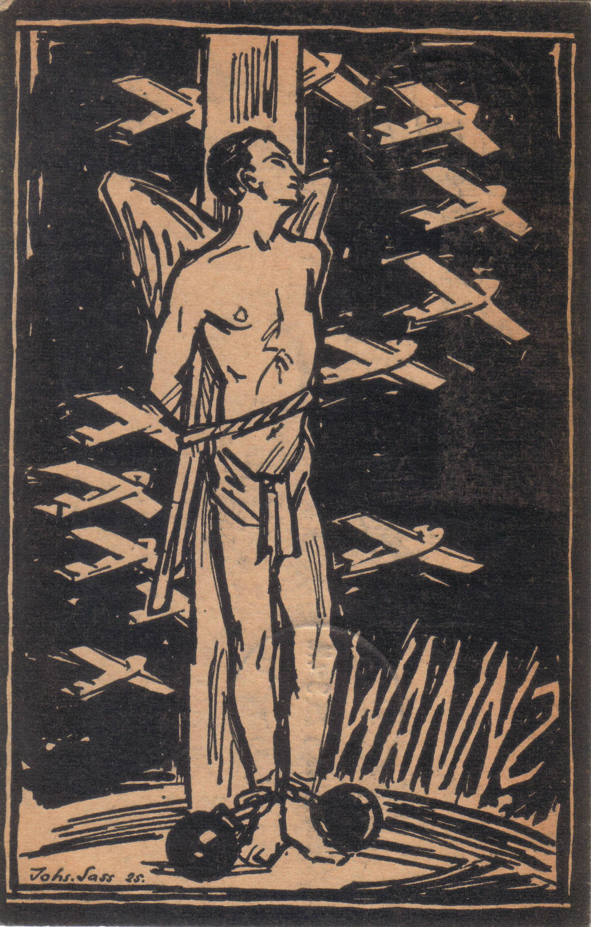

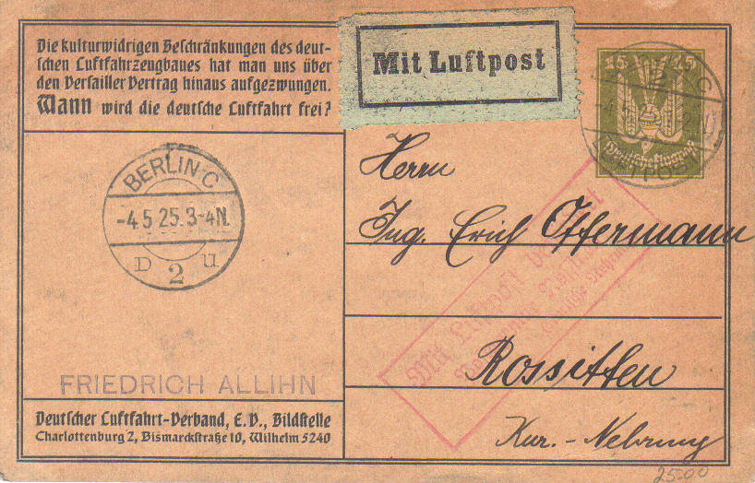
Bildnachweis:
Johannes Sass, 1925 (Privatbesitz); die Postkarte wurde vom „Deutschen Luftfahr-Verband“ publiziert; das Motiv stammt von Johannes Sass

Gegenstand / Thema:
- Der Gegenstand bzw. das Thema für den Schulunterricht ergibt sich durch den Text auf der Rückseite der Postkarte: „Die kulturwidrigen Beschränkungen des deutschen Luftfahrzeugbaues hat man uns über den Versailler Vertrag hinaus aufgezwungen. Wann wird die deutsche Luftfahrt frei?“. Es lässt sich folglich ein Bezug zur Wahrnehmung des Versailler Vertrages in der Industrie, Bevölkerung bzw. im Luftfahrtverband herstellen.

Mögliche Arbeitsfragen / Arbeitsschwerpunkte:
- Welche Rückschlüsse lassen sich über das Bildmotiv auf die Selbstwahrnehmung des deutschen Luftfahrtverbandes vollziehen?
- Ist die Aufforderung des deutschen Luftfahrtverbandes repräsentativ?
- Die Symbolik der Postkarte: Der deutsche Adler wird engelsgleich dargestellt
Mögliches Lernziel: Die Schülerinnen und Schüler sollen die Widerstände einzelner Gruppierungen am Beispiel des Luftfahrtverbandes gegen den Versailler Vertrag erfassen.
Einsatzmöglichkeiten im Unterricht:
- Die Postkarte bietet sich als Anlass, um mit den Schülerinnen und Schülern über den Versailler Vertrag zu sprechen.
- Es bietet sich eine europäische Perspektive an, indem die Sichtweisen z.B. der Franzosen, Engländer etc. zum Versailler Vertrag mitberücksichtigt werden.

